Kirken i bønn for Ukraina – en liturgi for
åpen kirke og i hjemmet

En bønn om fred i Ukraina
Den norske kirke ber sammen med kirker i hele verden om fred i Ukraina

Tenn et lys
I Faderens og Sønnens og den hellige Ånds navn.

Hellige, treenige Gud,
du som er visdommens, fredens og kjærlighetens kilde!
Sammen med kirker i hele verden kommer vi til deg og ber: beskytt folket i Ukraina!
Kom med din trøst til alle dem som er redde og som er i de krigs- og konfliktrammede områdene. La dem erfare din kjærlighet og fred, og gjennom det finne mot til gode gjerninger.
Til deg kommer vi med vår uro og ber om fred i Europa og verden.
Gi verdens ledere visdom, mot og handlekraft til å avslutte krigshandlingene, redde menneskeliv og finne fredelige løsninger.
Jesus Kristus, du som er verdens lys, kom med din fred! Amen.
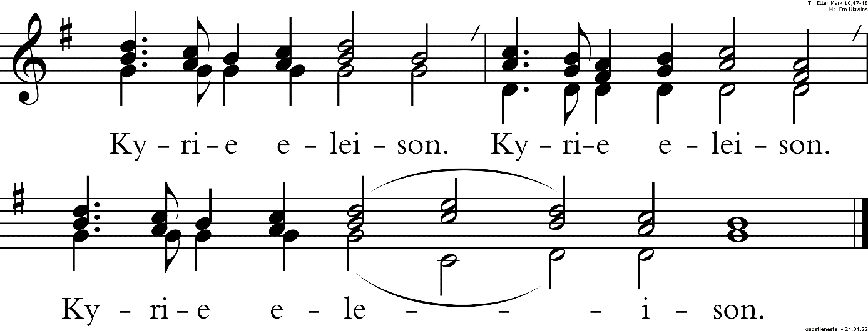
Salme 31
2 Herre, jeg søker tilflukt hos deg, la meg aldri bli til skamme!
Fri meg ut i din rettferdighet!
3 Vend øret til meg, skynd deg og redd meg! Vær meg et vern, en klippe, en borg til frelse.
4 Du er mitt berg og min borg, for ditt navns skyld fører og leder du meg.
5 Fri meg fra garnet de har spent ut for meg! For du er min tilflukt.
6 I dine hender overgir jeg min ånd, du løser meg ut, Herre, du trofaste Gud.
7 Jeg hater dem som holder seg til vind og tomhet. Selv stoler jeg på Herren.
8 Jeg vil juble av glede over din godhet, for du har sett min nød, du kjenner min trengsel.
9 Du ga meg ikke over i fiendens hånd, men førte meg ut i åpent land.
10 Vær meg nådig, Herre, for jeg er i nød. Øyet sløves av bitter sorg, pust og kropp svinner bort.
11 Livet mitt ender i sorg, årene mine i klage. Min styrke svikter på grunn av min skyld, og knoklene mine svinner.
12 Jeg blir til spott for fienden, til hån for naboene, en redsel for dem som kjenner meg, de som ser meg på gaten, viker unna.
13 Som en død er jeg glemt av mennesker, lik et kar som er kastet bort.
14 For jeg hører mange som hvisker – å, redsel på alle kanter! – når de samler seg mot meg og legger planer om å ta mitt liv.
15 Men jeg setter min lit til deg, Herre, jeg sier: «Du er min Gud.»

16 Mine tider er i din hånd, fri meg fra fiender som jager meg!
17 La ditt ansikt lyse over din tjener, frels meg i din miskunn!
18 Herre, la meg ikke bli til skamme, for jeg roper til deg. La de urettferdige bli stående med skam og gå tause til dødsriket!
19 La lepper som lyver, bli stumme, de som taler frekt mot den rettferdige med hovmod og forakt.
20 Hvor stor din godhet er, som du har spart til dem som frykter deg! Rett foran mennesker har du vist din godhet mot den som søker tilflukt hos deg.
21 Hos deg finner de ly mot menneskers overgrep. Du verner dem i din hytte mot anklagende tunger.
22 Velsignet er Herren som gjør under! Han viste meg miskunn i en beleiret by.
23 Jeg sa i min angst: «Jeg er støtt bort fra dine øyne.» Men du hørte min bønn da jeg ropte til deg.
24 Elsk Herren, alle hans fromme! Herren verner de trofaste, men den hovmodige gir han igjen i fullt mål.
25 Vær modige og sterke, alle dere som venter på Herren!

Stille bønn og ettertanke

Velsignelsen:
Velsign oss Gud Fader, velsign oss Guds Sønn, velsign oss du Guds Hellige Ånd

Noen ord om Salme 31
Salme 31 har blitt en daglig felles bønn i Ukraina. De ukrainske kirkene har blitt enige om å be denne salmen mellom klokken fire og klokken fem, etter oppfordring fra en rabbi i landet. Det betyr at ortodokse, katolske, protestantiske og evangeliske kristne står sammen med ukrainske jøder i bønn til Gud i den fortvilte situasjonen folket er i.
Også vi inviteres inn i denne bønnen. Både som enkeltmennesker og i fellesskap. Bønnen kan gjerne stykkes opp med et Kyrie eleison mellom delene. I dette heftet finner du en ukrainsk melodi til Kyrie.

